Смертельный пожар тушили утром 20 марта в Приморском районе Петербурга.

Как сообщает городское ГУ МЧС, в 05:25 поступил вызов в многоэтажку по адресу: Комендантский проспект, дом 55, корпус 1. Прибыв на место, огнеборцы обнаружили, что пламя охватило 10 квадратных метров в квартире-студии.
На месте работали три расчета — 15 человек личного состава на трех машинах. Меньше чем за полчаса, к 05:54, они ликвидировали возгорание.
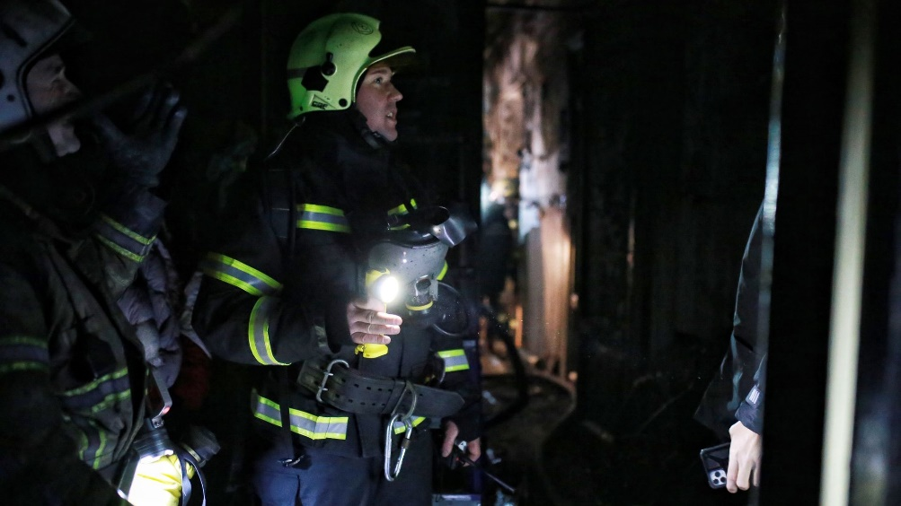
Неосторожное обращение с огнем является самой распространенной причиной возникновения пожара. Статистика свидетельствует, что 46% всех пожаров возникает по вине людей, не знающих или безответственно относящихся к выполнению правил пожарной безопасности.
Главной причиной такого легкомысленного поведения является укоренившееся в сознании большинства людей представление о том, что пожар в нашей действительности явление очень редкое. Человеку свойственно думать или надеться на то, что беда обойдет его стороной. Увы, это не всегда так. Примеров пожаров из-за неосторожного обращения с огнем огромное множество. Неосторожность в обращении с открытым огнем, будь то свечи или спички, непотушенный окурок, неумелое использование пиротехники, неосторожность в обращении с горючими или легко воспламеняющимися жидкостями.
Пожар может возникнуть и от костра, разожженного вблизи строения, причем чаще всего от искр, которые разносит ветер.
Более 80 % всех пожаров происходит в жилье, там же более 90% всех погибших на пожарах людей. Въезжая в квартиру, каждый жилец берет на себя обязательство соблюдать правила пользования жилыми помещениями, в том числе строго выполнять правила пожарной безопасности.
Курящих у нас много и, увы, год от года их число растет. При этом снижается возрастной барьер курильщиков. О вереде курения с точки зрения медицины было сказано не единожды. А вот пожарная статистика. Самая распространенная причина гибели на пожаре - курение в постели. 70% людей погибли именно по этой причине.
Интересные опыты были проведены в Новосибирске. Они показали, что максимальная температура тлеющей папиросы колеблется в пределах 300-420°С, время тления ее 4-8 минут. Сигарета в начальный момент имеет температуру 310-320°С, которая потом снижается до 240-260°С, время тления 26-30 минут. Вызвав тление горючего материала, например на матрас, сам окурок через некоторое время гаснет. Но образованный им очаг, может тлеть еще от 1 до 4 часов. Огня как такового нет, человек получает отравление продуктами горения.
Окурок, брошенный на опилки, вызывает их тление, тепло, выделяющееся при этом, с потоком воздуха проникает вглубь опилок. Через 2,5-3 часа температура поднимается до 410-470°С и происходит воспламенение. Тлеющий окурок способен вызвать воспламенение бумаги, например, в урне для бумаг. Если окурок лежит на поверхности, процесс воспламенения длится 40-50 минут. При попадании окурка на глубину 5-10 см он воспламеняется значительно быстрее - через 12-35 минут. Примерно такие же последствия наступают при попадании окурка в сено или солому. Таким образом, пожары, вызванные непогашенной сигаретой, более распространены, чем может показаться на первый взгляд.

Управление по Приморскому району ГУ МЧС РОССИИ по СПБ

